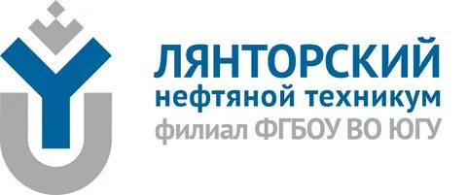
Категория: Оформление выставок.
Тип выставки: К праздникам, знаменательным и памятным датам.

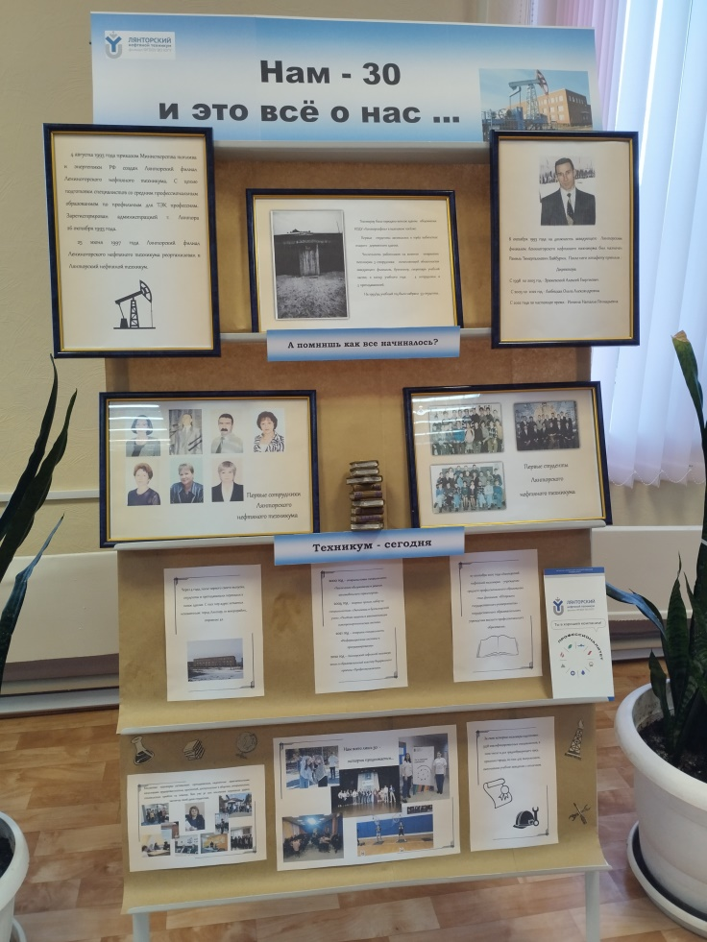
В библиотеке Лянторского нефтяного техникума оформлена выставка «Нам - 30 и это все о нас...», посвященная 30-летнему юбилею.
Материалы выставки знакомят с жизнью техникума, а также с историей, когда 4 августа приказом Министерства топлива и энергетики РФ был создан Лянторский филиал Лениногорского нефтяного техникума, с целью подготовки специалистов со средним профессиональным образованием по профильным для ТЭК профессиям. 26 октября 1993 года выдано Свидетельство о государственной регистрации Лянторского филиала Лениногорского нефтяного техникума.
Техникуму было передано ветхое здание общежития НГДУ «Лянторнефть» в вахтовом посёлке. На 1993-94 учебный год было набрано 53 студента. Первые студенты занимались в трёх кабинетах старого деревянного здания.
Через 4 года после первого своего выпуска студенты и преподаватели переехали в новое здание. С тех пор адрес остается неизменным: город Лянтор, 10 микрорайон, строение 42.
К своему юбилею техникум пришел крупным и единственным в Сургутском районе образовательным учреждением среднего профессионального образования. За свою историю техникум подготовил 3538 квалифицированных специалистов, в том числе и для градообразующего предприятия города, из них 405 выпускников, окончивших учебное заведение с отличием. Все выпускники высококлассные специалисты, профессионалы своего дела, обладающие прочными навыками в различных областях нефтегазодобывающей отрасли.
Сегодня Лянторский нефтяной техникум отмечает свое 30-летие, и он готов выполнять свои главные задачи – обучать и воспитывать молодое поколение, обеспечивать достойными перспективными кадрами предприятия и учреждения Югры и Российской Федерации.

